Proyecto Colegio María Auxiliadora 2015
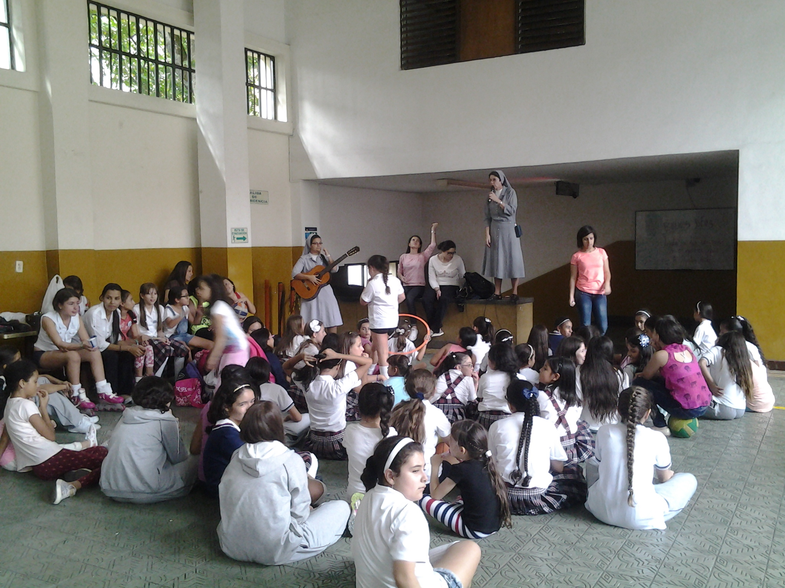

PATIO SALESIANO

JUSTIFICACION
La propuesta comenzó inspirada en la invitación de la madre Ivonne Reungoat en el capítulo 23, con la invitación de hacer del oratorio salesiano, un lugar en nuestro corazón.
Se quiso hacer un oratorio, teniendo en cuenta, su esencia. Se crea así “el patio Salesiano” que desea fortalecer nuestro carisma de la institución y de todo aquel que desee hacer parte de esta experiencia. Con esto también se quiso celebrar el Bicentenario de Don Bosco y los cien años del Colegio María Auxiliadora del mismo modo se tiene la intención de abrir el colegio a los y las jóvenes para que invierta su tiempo libre y experimenten el sistema preventivo y educativo que busca la felicidad en todo tiempo y lugar.
La idea comenzó con un grupo de jóvenes exalumnas que deseaban mostrar a los demás la experiencia adquirida en su bello colegio, ante lo cual la rectora, animadora de la pastoral de colegio y la comunidad educativa en general no dudaron en prestar atención y proporcionar lo necesario para que este sueño se hiciera realidad.
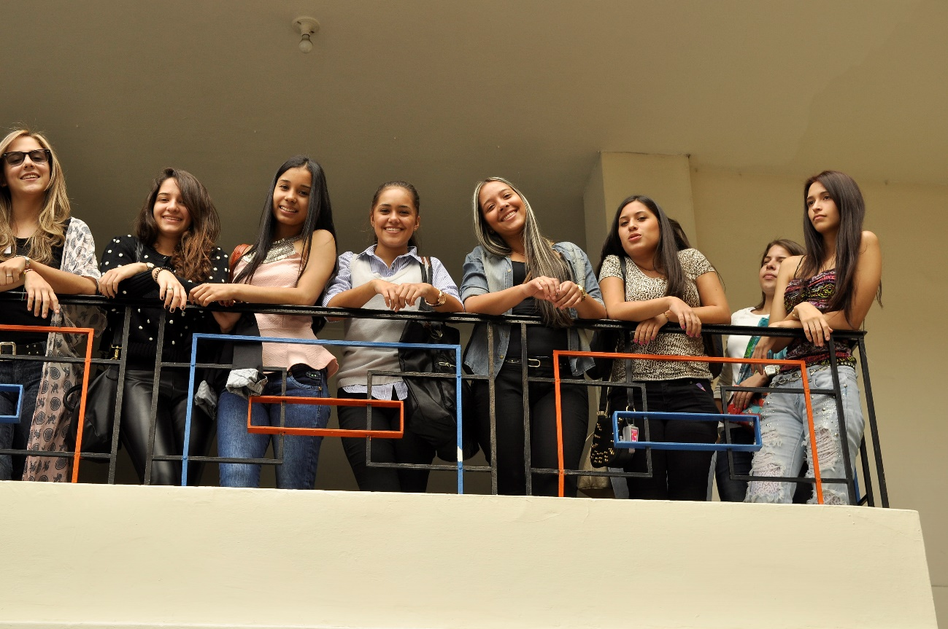
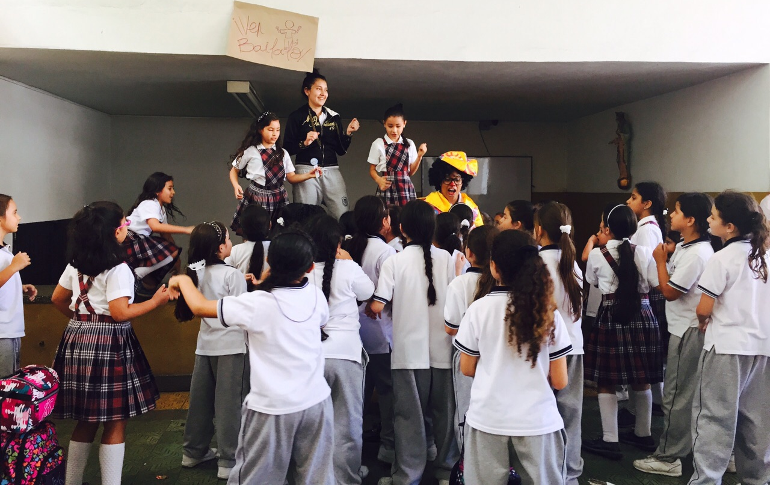
Comenzamos por motivar a las niñas de colegio para que participaran e invitaran a sus conocidos a participar de esta experiencia, compartimos las reglas de juego y comenzamos. Para empezar haríamos así: se programó que a partir del 13 de Marzo vendríamos cada viernes de 2:00 p.m. a 4:00 p.m. para hacer lo que a Don Bosco le gustaba: “Corred, brincad, gritad, haced lo que queráis menos el pecado” venimos haciéndolo así desde que comenzó, mejorando la experiencia, desde el sistema preventivo y procurando que siempre llegue a todos una buena palabra, un mensaje de vida.
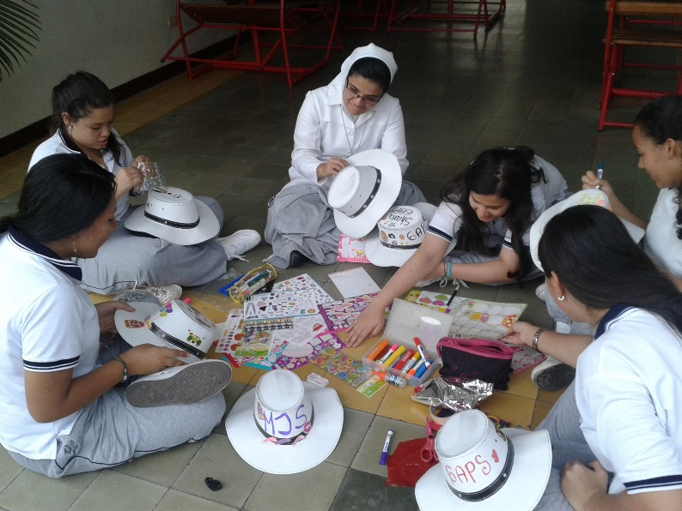
CONTAMOS CON EL APOYO DE (RECURSOS):
- Exalumnas.
- Los educadores.
- Las hermanas.
- GAPS

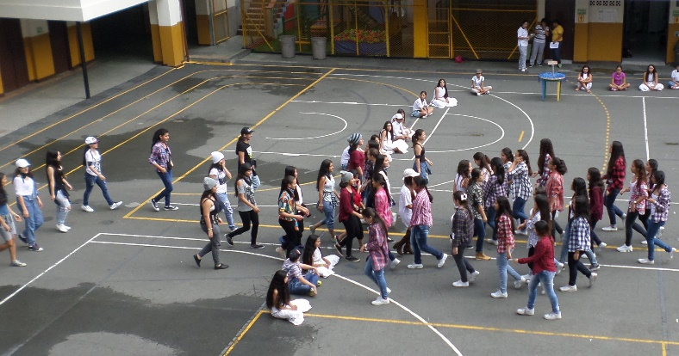
Todas hemos servido con nuestro tiempo, ideas y dedicación a esta bella causa en favor de las niñas y jóvenes que frecuentan nuestra casa.

QUEREMOS MOSTRAR:
- Los recursos humanos de la institución.
- Los valores.
- El servicio.
MIRADA PROSPECTIVA
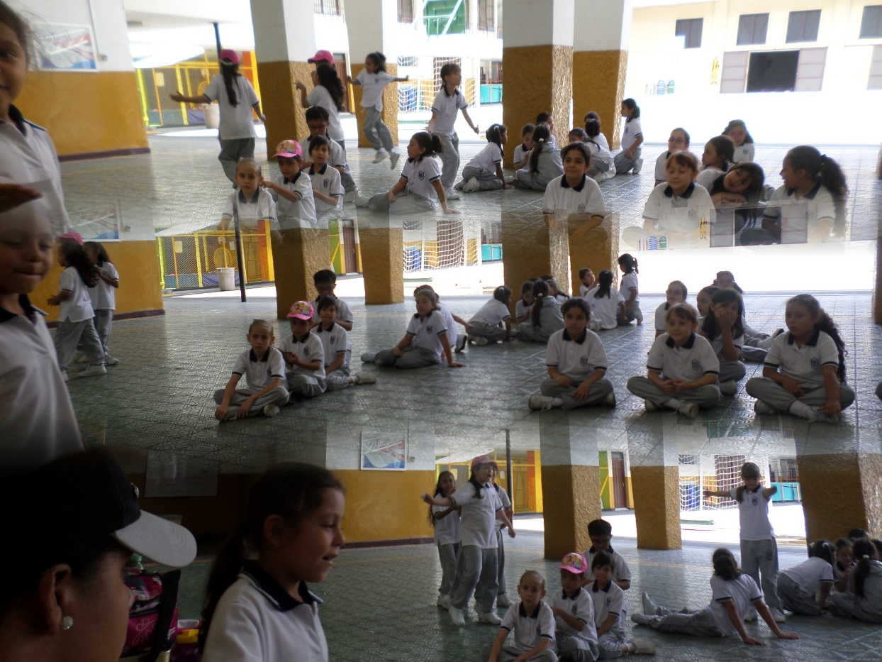
Por diferentes circunstancias no pudimos desarrollar lo que queríamos desde el principio, así que nos proyectamos con esta meta para el 2016: queremos llevar la experiencia del Patio Salesiano a niños y jóvenes que se encuentran en hogares de protección infantil, nosotras desde nuestro liderazgo juvenil aportar a sus vidas, con el estilo de Don Bosco y al mismo tiempo para hacer lo que él soñaba y las hermanas nos piden muy a menudo: ser apóstoles de otros jóvenes, de otros niños.

